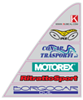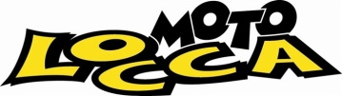

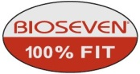 Team Locca Miglio 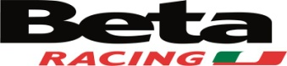

Comunicato : 05/16
Campionato Regionale Trial Piemonte: Varallo – 10 Aprile 2016

Domenica 10 Aprile a Varallo, è partito ufficialmente il campionato Regionale Piemonte, l’onore è stato affidato dalla Federazione Motociclistica al Moto Club Valsesia che ancora una volta ha saputo organizzare nel migliore dei modi una manifestazione sportiva ad alto livello, impegnando e divertendo i moltissimi piloti intervenuti in questo inizio di stagione, la giornata dal clima primaverile ha contribuito nel far vivere ad un folto pubblico una bella giornata all’insegna di un grande sport quale il Trial.
Circuito con otto zone ben disegnate da percorrere per i tre giri classici, bene i nostri piloti nelle varie categorie, dai giovanissimi della Juniores, troviamo nella categoria C il nostro Mattia Piana come sempre molto grintoso nell'affrontare gli ostacoli, vuole da subito dare battaglia ai suoi diretti avversari e con poche penalità chiude la gara con un meritatissimo 2° posto, subito dietro di lui con qualche penalità in più non proprio nel massimo della forma, Simone Lissa che chiude il podio con il 3° posto.
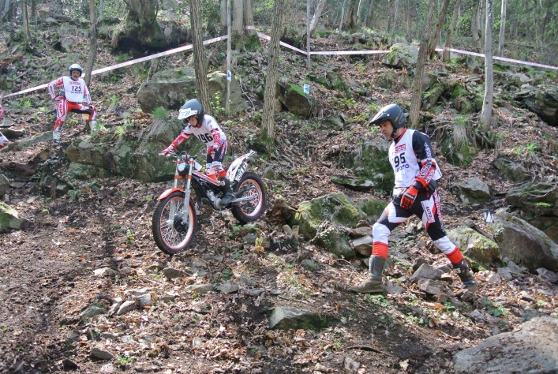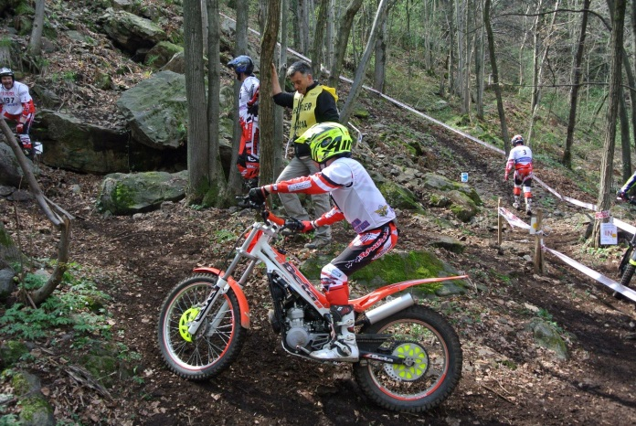
Simone Lissa Mattia Piana
Nella TR4, da quest’anno si sdoppia la categoria e si può gareggiare con i classici tre giri o in forma più soft dando il meglio sui due giri, cosa che Gianni Adami, reduce da un piccolo infortunio, decide di beneficiare, riducendo il percorso e dando il massimo impegno nelle zone da affrontare, ottima scelta che gli viene ripagata con un ottimo 4° posto nella TR4 2G. Nicolò Albertoni invece rimane fedele ai canonici 3 giri e faticando e lottando sino alla fine si aggiudica il 13° posto nella TR4 3G.
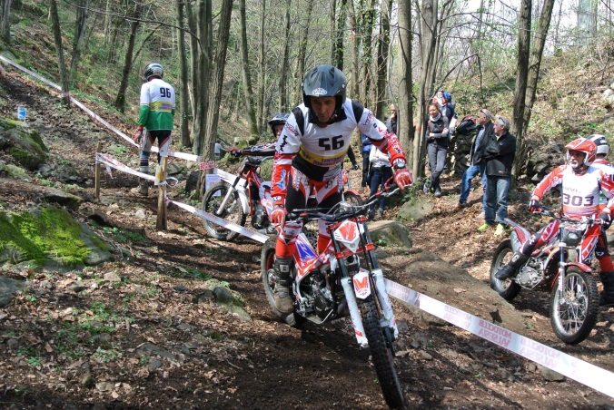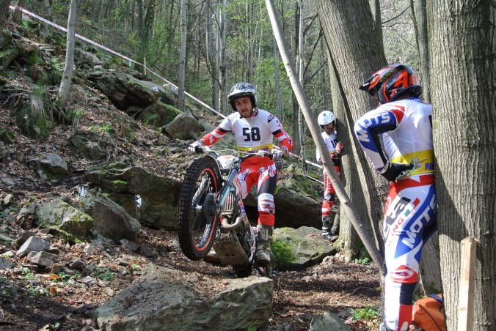
Gianni Adami Nicolò Albertoni

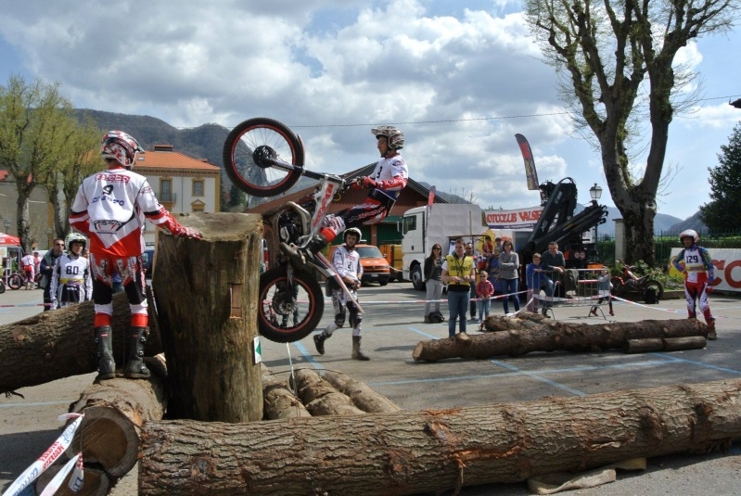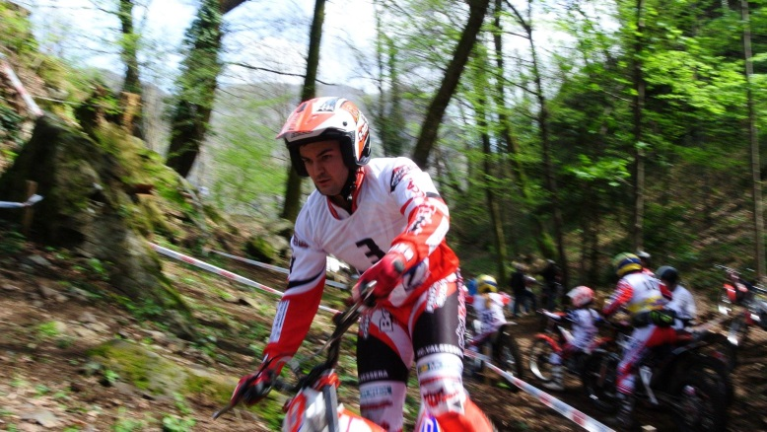
Fabio Clerico Davide Coppi
Grande lotta nella categoria TR2, ben quattro piloti a rappresentarci che con il solito spirito goliardico si sono sfidati sino all’ultima zona, Andrea Vacaretti alla fine la spunta sui suoi compagni e si va a prendere il 3° posto del podio, seguito da Davide Coppi al 5° posto, oggi affrontava alcune zone con una qualche incertezza, 6° posto per Fabio Clerico in grande forma e molto motivato, chiude lo schieramento Marco Pignocco poco convinto al 7° posto.
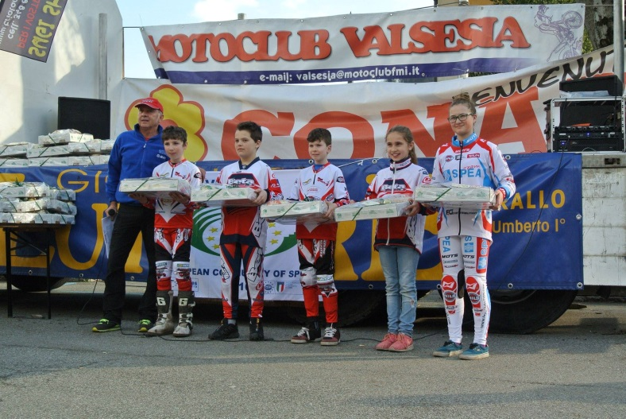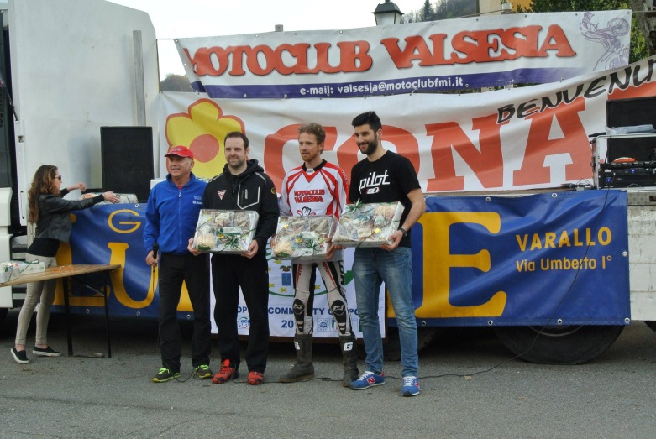
Podio Juniores C Podio TR2
In attesa del prossimo appuntamento stagionale, un cordiale saluto a tutti
Frank A.S. Team Locca Miglio

